
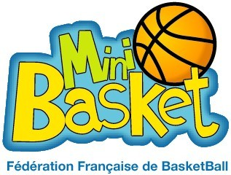
!<,,,n

N° 5 Avril 2008

LES BABYS DE MONTAIGU
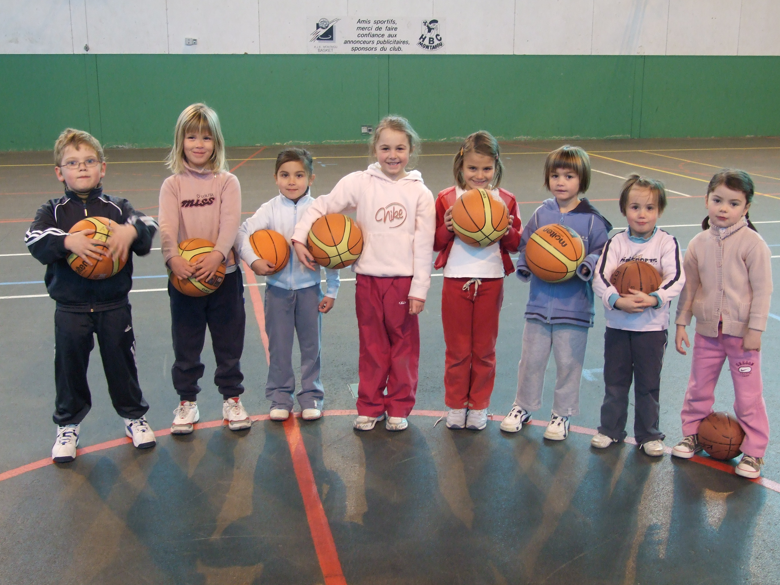

Tom, Louise, Kim, Loanne, Jeanne, Maëlle, Agathe, Zoë.

Tous les samedis matins, de 11 heures à midi, dans la salle Maxime Bossis,
8 tout-petits s’en donnent à cœur joie sous la conduite de leurs entraîneurs.
Il faut regarder leur sourire et entendre leurs cris pour constater qu’ils sont là
pour le plaisir.
Ils abordent différents thèmes, de manière ludique pour découvrir le jeu que
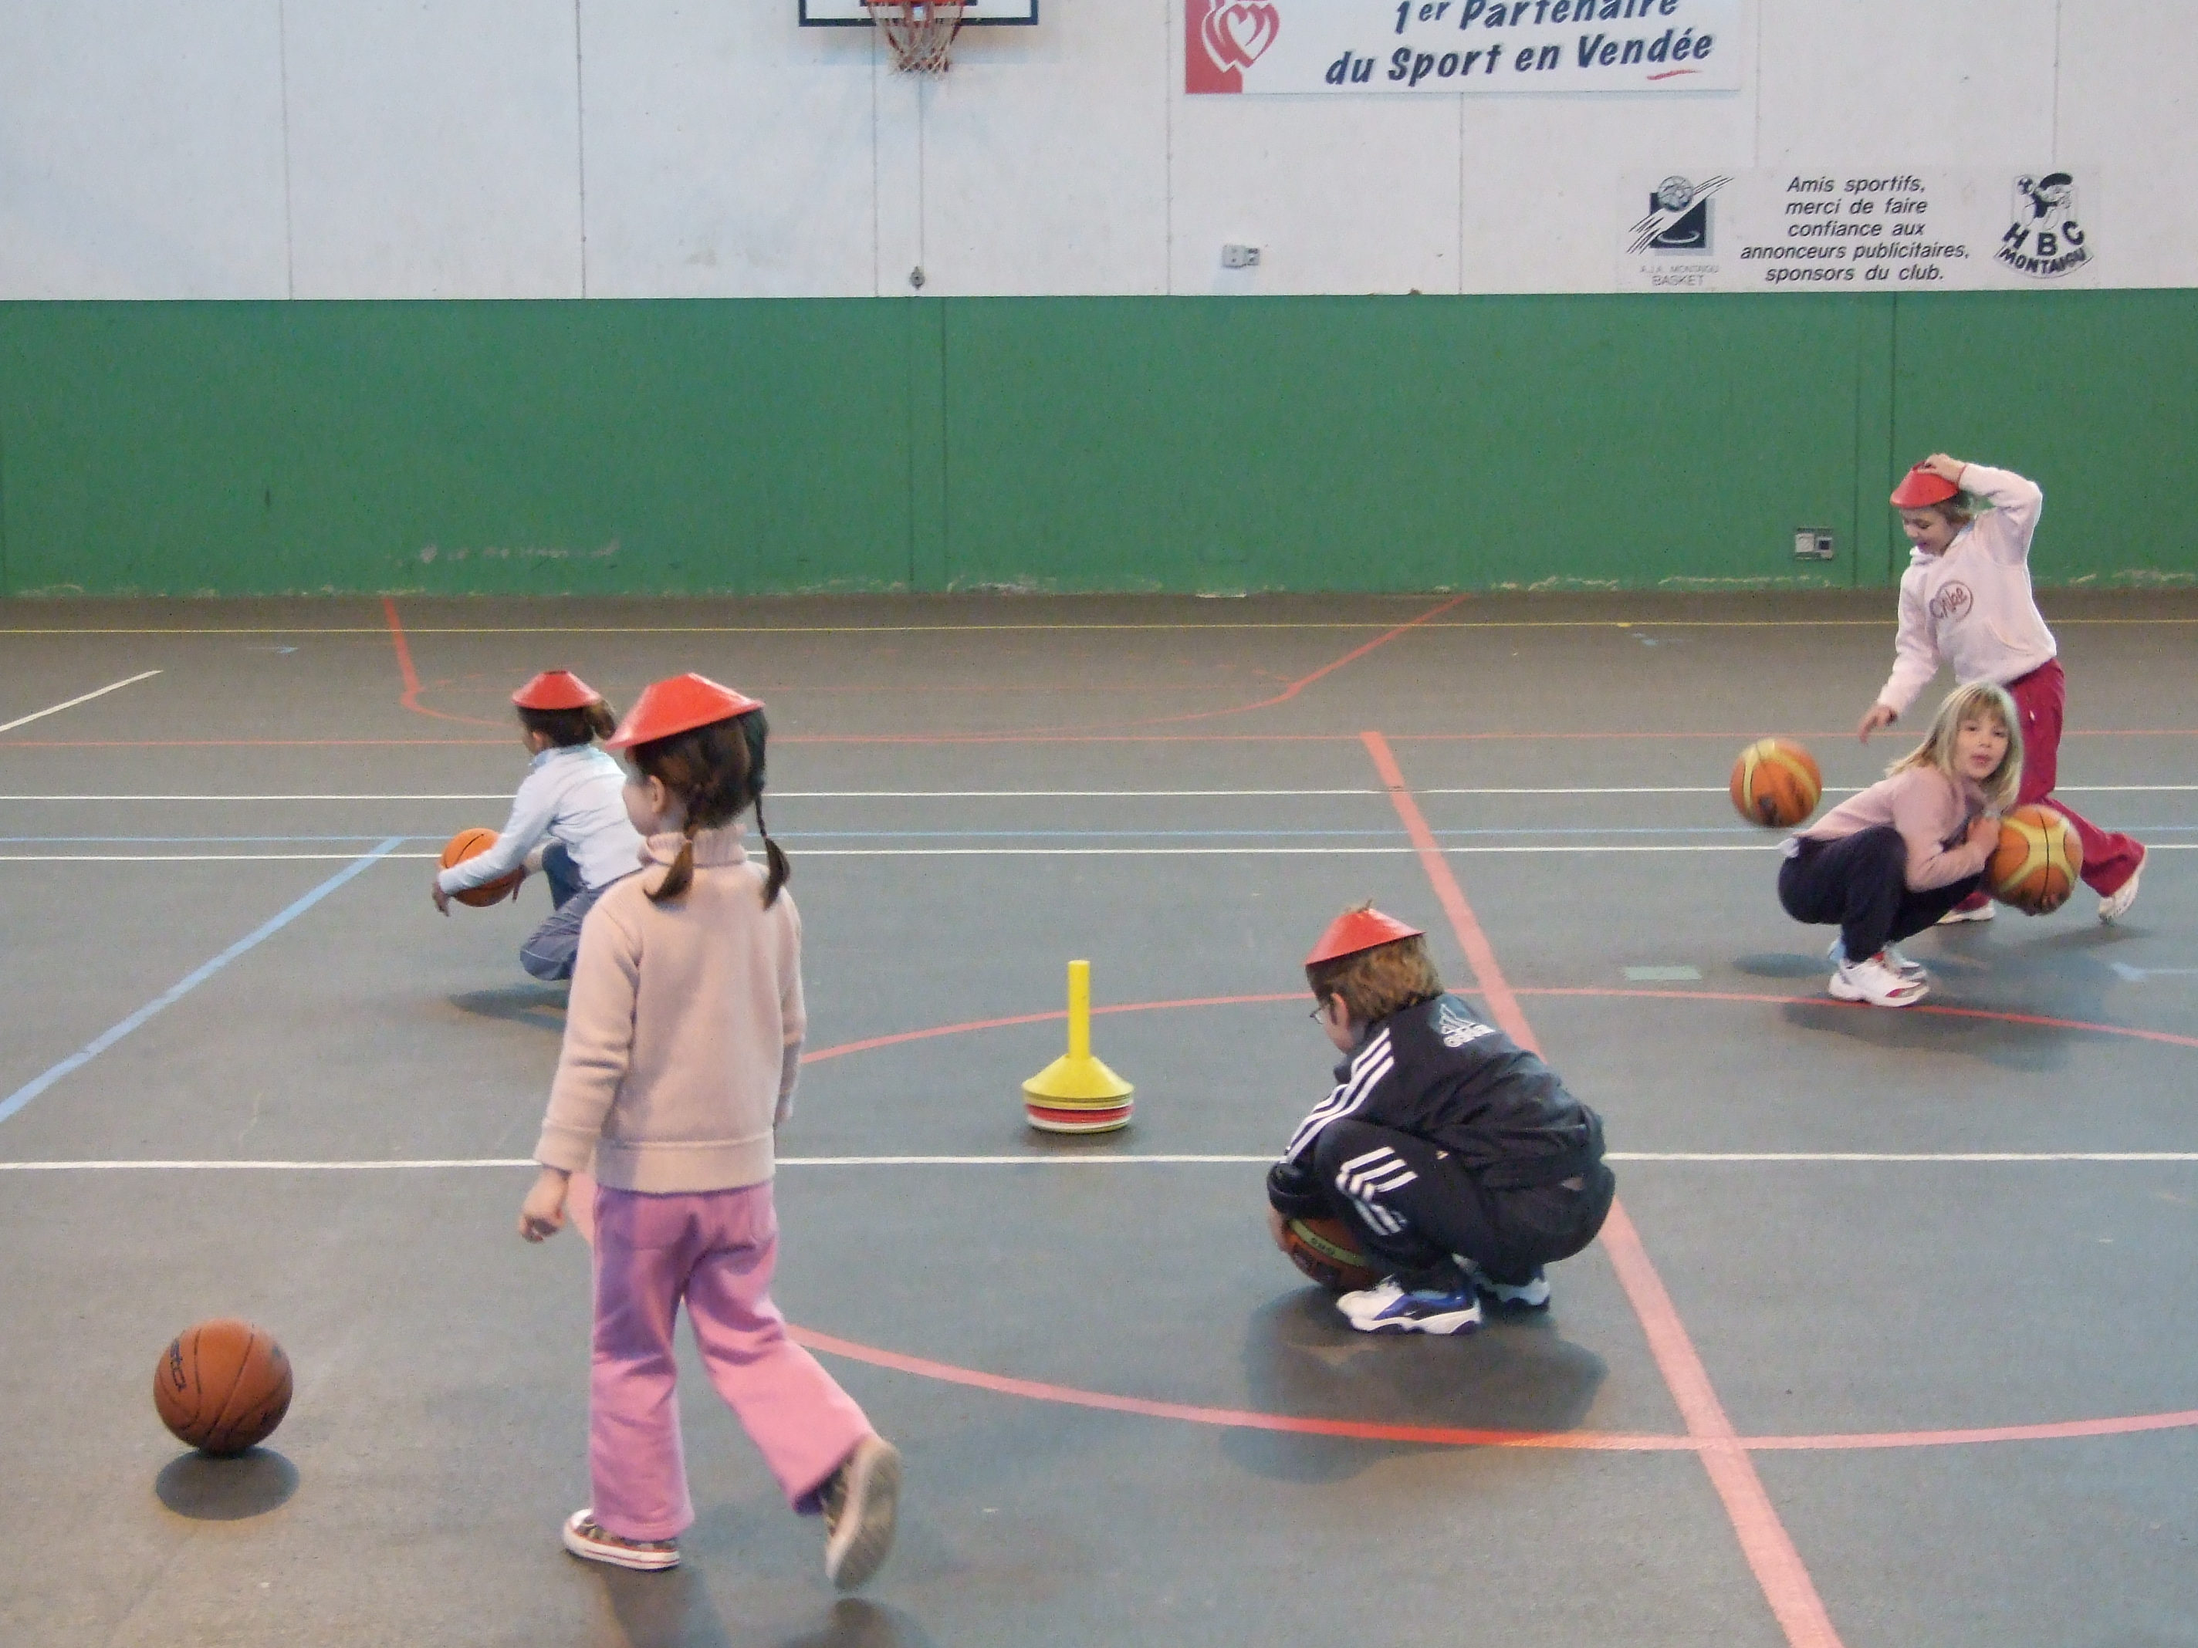
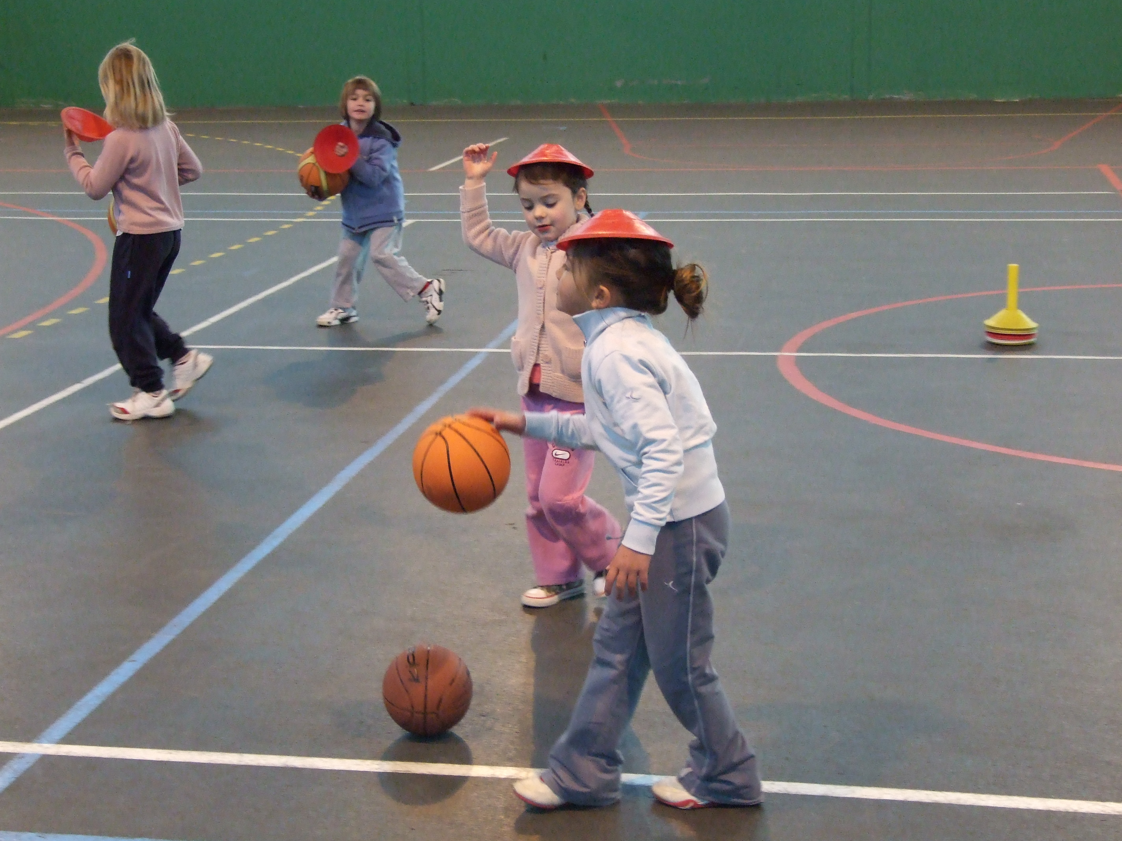
nous appellerons plus tard : « le Basket ».

Rendez-vous est donné à ces basketteurs en herbe l’année prochaine en mini-poussins.

